3. Nakon Drugog svjetskog rata Hrvati su bili u državi koja se zvala________________________________ .
4. Jugoslavija se raspala:
a) 1971. god b) 1981. god c) 1991.god

SAMOSTALNA REPUBLIKA HRVATSKA

Domovinski rat: rat u Hrvatskoj od 1991. do 1995. godine
Obrambeni rat: građani se bore za svoj život, dom i domovinu
Obnova:
započela tijekom rata, oslobađanjem pojedinih prostora
intenzivna obnova nakon 1995. god.
obnova traje desetljećima
ljudski životi se ne mogu obnoviti

Kroz prošlost domovine
1. Republika Hrvatska je vodila _____________________________

Dolazak Hrvata:
dolaze u 6. i 7. stoljeću iz južne Poljske
zaposjedaju prostor od rijeke Drave do Jadranskog mora
osnivaju županije kojima upravlja župan
kršćanstvo prihvaćaju u 9. stoljeću
početkom 9. stoljeća osnivaju kneževine kojima upravlja knez
Prvi hrvatski vladari:
- knez Borna stoluje u Lici - Primorska kneževina
- Ljudevit Posavski stoluje u Sisku - Posavska kneževina
- Trpimir(dinastija Trpimirovića)
- Domagoj ratuje s Arapima i Mlečanima
- Branimir osigurava samostalnost hrvatskoj kneževini
1.Hrvati u današnju domovinu dolaze u ___ i ___ stoljeću.
2. Odrasli članovi biraju župana koji upravlja _____________________ .
3. Ljudevit Posavski stolovao je u Sisku. DA NE
4. Knez Trpimir vladao je u 9. stoljeću. DA NE

2. Rat u kojemu se želi osvojiti tuđi teritorij i uništiti drugu zemlju i narod naziva se
___________________________________.
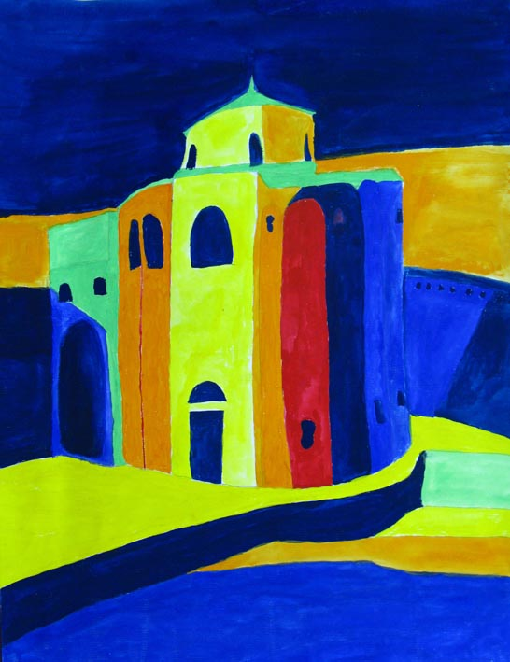
3. Domovinski rat je trajao od 1991. do 1995. godine. DA NE
4. Domovinski rat je bio u 19. stoljeću. DA NE
5. Najveći gubitak u svakom ratu su:
a) kuće i stanovi
b)kulturno-povijesni spomenici
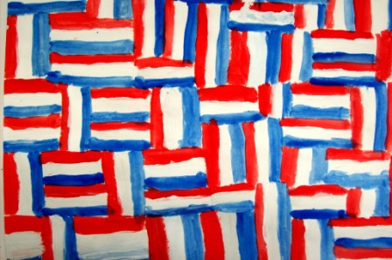
c) ljudski životi.

OŠ AUGUSTA ŠENOE
Zagreb
Selska cesta 95http://sites.google.com/site/4asenoa
Od 6./7. - 20.stoljeća
Putujemo kroz vrijeme
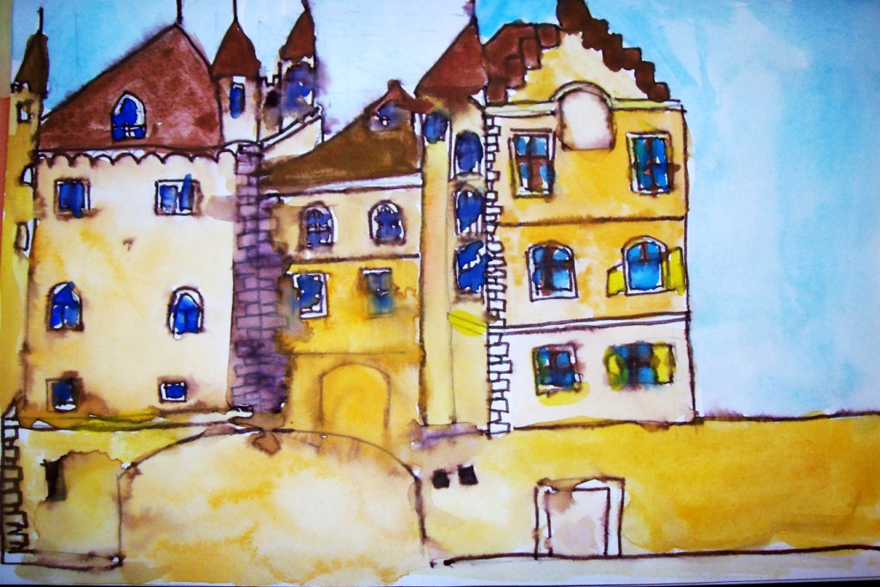
TOMISLAV - PRVI HRVATSKI KRALJ
Tomislav:
- prvi hrvatski kralj 925. godine
ujedinjuje Hrvatsku; kraljevsku titulu mu priznaje papa
- crkveni sabori u Splitu
Petar Krešimir IV.:
- vlada u 11. stoljeću; stoluje u Biogradu, širi hrvatski teritorij; podiže gradove Šibenik, Nin, Knin
Zvonimir:
- stoluje u Kninu; Baščanska ploča ; nema nasljednika
- posljednji hrvatski kralj Petar Svačić poginuo u bitki s Mađarima na planini Gvozdu (Petrova gora) 1097. godine
Koloman Arpadović:
ugarski kralj; kralj Hrvatsko-ugarske države od 1102. God
1. Ujedinitelj hrvatske države i njen prvi kralj bio je _______________ .
2. Kralj Petar Krešimir IV. stolovao je u gradu na obali Jadranskog mora koji se zove __________.
3. Hrvatski kralj Zvonimir nije imao nasljednika. DA NE

4. Koloman je 1202. godine postao hrvatsko-ugarski kralj. DA NE
5. Baščanska ploča na kojoj je uklesano ime hrvatskog kralja Zvonimira pronađena je na hrvatskom otoku:
a) Rabu b) Krku c) Cresu.ine

HRVATSKA U EUROPSKOM OKRUŽENJU
Hrvatska dio Hrvatsko-Ugarske države: od 1102. do 1526. godine
- Pogibija posljednjeg ugarsko-hrvatskog kralja Ludovika II. (Jagelović)
Izbor kralja Ferdinanda Habsburškog 1527. godine u Cetinu
- Hrvatska dio Habsburške monarhije: od 1527. do 1918. godine
Dubrovačka republika: samostalna hrvatska država do početka 19. stoljeća
1.Nakon bitke na Mohačkom polju prestala je postojati Hrvatsko-Ugarska država. DA NE
2. Osmanlije na prostor današnje Hrvatske dolaze krajem _____ stoljeća.
3.Godine 1527. na saboru u _______________ Hrvati biraju novog kralja Ferdinanda Habsburškog.
4. Na krajnjem jugu današnje Hrvatske nekada je postojala slobodna država s nazivom: _________________________Republika .

BORBA ZA MATERINSKI HRVATSKI JEZIK

Narječja u hrvatskom jeziku: kajkavsko, čakavsko, štokavsko
Ljudevit Gaj: nositelj narodnog preporoda; sastavljač hrvatskog pravopisa (štokavsko narječje)
Uvođenje službenog hrvatskog jezika:
do sredine 19. stoljeća službeni je latinski jezik Mađari žele službeni mađarski
Hrvatski sabor 1847. godine proglašava hrvatski (štokavsko narječje) službenim jezikom
Težnja za osnivanjem neovisne hrvatske države:
Josip Jelačić, Ante Starčević, Eugen Kvaternik, Ivan Mažuranić itd. uz hrvatski narod
osnivanje hrvatske države nije uspjelo; ostale osnovne ideje o samostalnoj Hrvatskoj.
- U hrvatskom jeziku postoje tri narječja: _______________________, ________________ i __________________.

2. Ljudevit Gaj izdaje pravopis na ______________________ narječju.
3. Hrvatski sabor proglašava hrvatski jezik službenim jezikom 1869. godine. DA NE
4. Josip Jelačić, Ante Starčević, Eugen Kvaternik i Ivan Mažuranić težili su osnivanju neovisne hrvatske države. DA NE
5. Do uvođenja hrvatskog jezika kao službenoga, službeni jezik je bio:
a) latinski b) njemački c) mađarski.
HRVATSKA TIJEKOM 20. STOLJEĆA
(Kraljevina) Jugoslavija: nastala nakon 1. svjetskog rata, trajala do
2. svjetskog rata
Stjepan Radić: hrvatski političar prve polovice 20. stoljeća
(SFR) Jugoslavija: nastala nakon 2. svjetskog rata, trajala do 1991. godine
JNA – Jugoslavenska narodna armija (izvršila agresiju na RH)
1. Prvi svjetski rat završio je 1918. godine. DA NE
2. Stjepan Radić je bio istaknuti hrvatski političar prve polovice 20. stoljeća. DA NE
3. Nakon Drugog svjetskog rata Hrvati su bili u državi koja se zvala________________________________ .
4. Jugoslavija se raspala:
a) 1971. god b) 1981. god c) 1991.god

SAMOSTALNA REPUBLIKA HRVATSKA

Domovinski rat: rat u Hrvatskoj od 1991. do 1995. godine
Obrambeni rat: građani se bore za svoj život, dom i domovinu
Obnova:
započela tijekom rata, oslobađanjem pojedinih prostora
intenzivna obnova nakon 1995. god.
obnova traje desetljećima
ljudski životi se ne mogu obnoviti

